**МИНОБРНАУКИ РОССИИ**

федеральное государственное автономное образовательное учреждение

высшего образования

«Санкт-Петербургский политехнический университет Петра Великого»

(ФГАОУ ВО «СПбПУ»)

**Институт среднего профессионального образования**

**ОТЧЕТ**

**по учебной практике УП.02.01 (по профилю специальности)**

по профессиональному модулю ПМ.02 «Осуществление интеграции программных модулей»

(код и наименование)

Специальность09.02.07 Информационные системы и программирование

(код и наименование специальности)

Студент(ка) 4 курса 42919/8 группы

Получаева Наталья Дмитриевна

(Фамилия, имя, отчество)

Место прохождения практики: УВЦ, пр. Энгельса, 23

(наименование и адрес организации)

Период прохождения практики

с «07» октября 2024 г. по «19» октября 2024 г.

Руководитель практики Хисамутдинова А.С.

(подпись) (расшифровка подписи)

Итоговая оценка по практике ___________________________________

Санкт-Петербург

2024

**ЗАДАНИЕ**

**на учебную практику (по профилю специальности)**

по профессиональному модулю ПМ.02 «Осуществление интеграции программных модулей»

(код и наименование)

Специальность09.02.07 Информационные системы и программирование

(код и наименование специальности)

Студент(ка) 4 курса 42919/8 группы

Получаева Наталья Дмитриевна

(Фамилия, имя, отчество)

Место прохождения практики: УВЦ, пр. Энгельса, 23

(наименование и адрес организации)

Период прохождения практики

с «07» октября 2024 г. по «19» октября 2024 г.

**Виды работ, обязательные для выполнения** *(переносится из программы, соответствующего ПМ):*

* Участие в выработке требований к программному обеспечению;
* Стадии проектирования программного обеспечения. Проектирование UML-диаграмм;
* Конструирование пользовательского интерфейса. Разработка модулей программного обеспечения;
* Разработка рабочего проекта и технологической документации.

**Индивидуальное задание: ВАРИАНТ 12**

Задание выдал «07» октября 2024 г. _____________ Хисамутдинова А.С.

(подпись) (Ф.И.О.)

Задание получил «07» октября 2024 г. ____________ Получаева Н.Д. (подпись) (Ф.И.О.)

**МИНОБРНАУКИ РОССИИ**

федеральное государственное автономное образовательное учреждение

высшего образования

«Санкт-Петербургский политехнический университет Петра Великого»

(ФГАОУ ВО «СПбПУ»)

**Институт среднего профессионального образования**

**ДНЕВНИК**

**прохождения учебной практики УП.02.01**

**(по профилю специальности)**

по профессиональному модулю ПМ.02 «Осуществление интеграции программных модулей»

(код и наименование)

Специальность09.02.07 Информационные системы и программирование

(код и наименование специальности)

Студент(ка) 4 курса 42919/8 группы

Получаева Наталья Дмитриевна

(Фамилия, имя, отчество)

Место прохождения практики: УВЦ, пр. Энгельса, 23

(наименование и адрес организации)

Период прохождения практики

с «07» октября 2024 г. по «19» октября 2024 г.

Руководитель практики Хисамутдинова А.С.

(подпись) (расшифровка подписи)

Итоговая оценка по практике

Санкт-Петербург

2024

**Содержание дневника**

|  |  |  |
| --- | --- | --- |
| **Дата** | **Виды выполненных работ и заданий по программе практики** | **Подпись руководителя практики** |
| **1** | **2** | **3** |
| 07.10.2024 | Анализ предметной области. Анализ методов решения. Анализ и выбор средств. |  |
| 08.10.2024 | Анализ и выбор средств. Исследовательские работы. Разработка технического задания. |  |
| 09.10.2024 | UML. Проектирование диаграммы вариантов использования и последовательности. UML. Проектирование диаграммы вариантов активности и состояния. |  |
| 10.10.2024 | Моделирование структуры ПО. Проектирование инфологической и даталогической модели данных. |  |
| 11.10.2024 | Проектирование интерфейса пользователя. |  |
| 12.10.2024 | Разработка схемы алгоритма программного продукта. |  |
| 14.10.2024 | Разработка модели данных. |  |
| 15.10.2024 | Разработка программного продукта. Создание функциональности ПО. |  |
| 16.10.2024 | Модульное тестирование. Создание тестовых случаев. |  |
| 17.10.2024 | Создание тестовых случаев. Отладка программных модулей. |  |
| 18.10.2024 | Разработка документа «Руководство пользователя» в соответствии с ЕСПД. |  |
| 19.10.2024 | Разработка документа «Программа и методика испытаний» в соответствии с ЕСПД. Подготовка отчета. |  |

Содержание

ВВЕДЕНИЕ 6

Задание 1. Техническое задание 7

Задание 2. Диаграммы. БД 13

Задание 3. Макеты 26

Задание 4. Разработка программы 30

Задание 5. Тестирование 40

ЗАКЛЮЧЕНИЕ 44

СПИСОК ИСПОЛЬЗУЕМЫХ ИСТОЧНИКОВ 45

Приложение А 46

Приложение В 55

# ВВЕДЕНИЕ

Система управления базами данных (СУБД) является программным обеспечением, предназначенным для организации, хранения, управления и обработки данных в базе данных. СУБД обеспечивает доступ к данным, позволяет выполнять запросы, обновлять информацию, генерировать отчеты и многое другое. Она помогает структурировать данные, гарантирует их целостность и безопасность, а также обеспечивает эффективный доступ к информации.

Сегодня СУБД продолжают оставаться важными инструментами для множества организаций и приложений. С увеличением объема данных и распространением облачных технологий, СУБД имеют тенденцию к развитию и адаптации. Например, многие современные системы управления базами данных поддерживают облачные решения, масштабируемость и интеграцию с другими технологиями.

Таким образом, можно утверждать, что в современном мире СУБД остаются актуальным инструментом для обработки данных в различных областях деятельности.

# Задание 1. Техническое задание

Описание предметной области

Основной целью данного модуля является автоматизация процесса проката автомобилей. Модуль позволяет сотрудникам компании по прокату автомобилей эффективно управлять заявками на аренду, отслеживать текущий статус автомобилей и обеспечивать высокий уровень обслуживания клиентов.

Разработка программного модуля для учета и управления прокатом автомобилей - это процесс создания программного продукта, который позволяет компаниям по прокату автомобилей эффективно отслеживать и управлять заявками на аренду автомобилей.

Задача разработки такого программного модуля состоит в создании удобного и эффективного инструмента для учета, отслеживания и управления заявками на аренду автомобилей, что помогает минимизировать время простоя автомобилей и обеспечивает бесперебойную работу компании.

Основные функции и возможности модуля включают:

1. Заявка на аренду:

* Клиент оставляет новую заявку на аренду автомобиля.
* Заявка может содержать данные о виде автомобиля, модели, дате начала и окончания аренды, личную информацию (ФИО клиента и номер телефона).
* Клиент может отредактировать свою заявку.

1. Регистрация заявки:

* Процесс включает приём и регистрацию заявки оператором компании в системе учёта.
* Важными аспектами регистрации являются присвоение уникального идентификатора заявке, сохранение информации о заявке.

1. Обработка заявки:

* Процесс включает анализ заявки, определение её приоритетности и назначение автомобиля для аренды.
* В процессе обработки может потребоваться дополнительная информация или уточнение деталей у клиента.

1. Исполнение заявки:

* Фактическое выполнение аренды автомобиля.
* На этом этапе клиент получает автомобиль, подписывает договор аренды и оплачивает услугу.

1. Отчётность и информирование:

* Фиксация и отчёт о выполненной работе.
* После завершения аренды клиент должен предоставить отчёт о состоянии автомобиля, включая информацию о затраченных ресурсах (время, топливо) и оказанной помощи.

1. Мониторинг и анализ:

* Контроль и анализ процесса учёта заявок на аренду автомобилей.
* Важно отслеживать и анализировать время обработки заявок, качество выполненных работ, расходы и прочие параметры, которые могут помочь в оптимизации и улучшении процесса.

Техническое задание

1. Общие сведения

1.1. Наименование проекта: Разработка программного модуля для учета и управления прокатом автомобилей.

1.2. Заказчик: Компания по прокату автомобилей «Молния».

1.3. Исполнитель: Сервисный центр «Кчау».

2. Функциональные требования

2.1. Возможность добавления заявок в базу данных с указанием следующих параметров:

* Номер заявки;
* Дата добавления;
* Вид авто;
* Модель авто;
* Дата начала аренды;
* Дата окончания аренды;
* ФИО клиента;
* Номер телефона;
* Статус заявки (новая заявка, в процессе аренды, завершена).

2.2. Возможность редактирования заявок:

* Изменение даты начала и окончания аренды;
* Изменение описания заявки;
* Изменение ответственного за выполнение работ.

2.3. Возможность отслеживания статуса заявки:

* Отображение списка заявок;
* Получение уведомлений о смене статуса заявки;
* Поиск заявки по номеру или по параметрам.

2.4. Возможность назначения ответственных за выполнение работ:

* Добавление сотрудника к заявке;
* Отслеживание состояния работы и получение уведомлений о ее завершении;
* Сотрудник может добавлять комментарии на форме заявки и фиксировать информацию о состоянии автомобиля.

2.5. Расчет статистики работы отдела обслуживания:

* Количество выполненных заявок;
* Среднее время выполнения заявки;
* Статистика по типам автомобилей.

3. Нефункциональные требования

3.1. Кроссплатформенность:

* Поддержка работы на ОС семейства Windows.

3.2. Безопасность:

* Логин и пароль для доступа к приложению;
* Доступ к данным должен быть ограничен в зависимости от роли пользователя.

3.3. Удобство использования:

* Простой и интуитивный интерфейс;
* Информативные уведомления и подсказки.

3.4. Производительность:

* Приложение должно иметь быстрый доступ к данным;
* Минимальное время отклика на запросы пользователя.

4. Требования к реализации

4.1. Язык программирования: на усмотрение разработчика.

4.2. СУБД: SQL.

5. Требования к документации

5.1. Техническое задание на разработку программного модуля.

6. Руководство по стилю

6.1. Шрифт: Times New Roman.

6.2. Цветовая схема: основной фон - черный, текст – красный, коричневый, фиолетовый, охра, кнопки и активные элементы – красный, охра, коричневый, фиолетовый.

Роли

Администратор:

* Управление пользователями и их правами доступа.
* Настройка параметров системы.
* Генерация отчетов и аналитики.

Сотрудник:

* Обработка заявок на аренду.
* Назначение автомобилей клиентам.
* Ведение отчетности по аренде.

Клиент:

* Создание и редактирование заявок на аренду.
* Просмотр статуса своих заявок.
* Получение уведомлений о состоянии заявок.

Таблицы в БД

Заявки:

* Номер заявки
* ID автомобиля
* Дата добавления
* Дата начала аренды
* Дата окончания аренды
* ID клиента
* Статус заявки

Автомобили:

* ID автомобиля
* Вид авто
* Модель авто
* Год выпуска
* Цвет
* Пробег
* Статус автомобиля (свободен, в аренде, на ремонте)

Клиенты:

* ID клиента
* ФИО
* Номер телефона
* Email

Сотрудники:

* ID сотрудника
* ФИО
* Должность
* Номер телефона
* Email

Отчеты:

* ID отчета
* ID заявки
* Дата отчета
* Состояние автомобиля
* Затраченные ресурсы (время, топливо)

Аренды:

* ID аренды
* ID заявки
* ID автомобиля
* Дата начала аренды
* Дата окончания аренды
* Стоимость аренды
* Статус аренды (активна, завершена)

# Задание 2. Диаграммы. БД

По составленному техническому заданию необходимо разработать алгоритмы в виде блок-схем и UML-диаграммы:

* диаграммы вариантов использования (Рисунок 1);

Рисунок 1 - Диаграммы вариантов использования

* диаграммы последовательности (Рисунок 2);

Рисунок 2 - Диаграммы последовательности

* диаграммы активности (Рисунок 3).



Рисунок 3 - Диаграммы активности

Разработать ER-диаграмму (Рисунок 4).

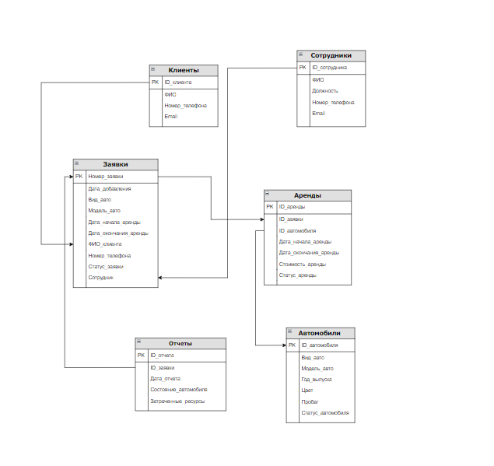

Многие к одному

Многие к одному

Многие к одному

Многие к одному

Многие к одному

Рисунок 4 - ER-диаграмма

Создание таблиц и заполнение их в SQL сервере.

Создание таблицы заявки и заполнение полей (Рисунок 5) (Таблица 1).

-- Таблица заявок

CREATE TABLE Заявки (

id_заявки INT PRIMARY KEY,

id_автомобиля INT,

дата_добавления DATE,

дата_начала DATE,

дата_окончания DATE,

id_клиента INT,

статус VARCHAR(20),

FOREIGN KEY (id_автомобиля) REFERENCES Автомобили(id_автомобиля),

FOREIGN KEY (id_клиента) REFERENCES Клиенты(id_клиента)

);

INSERT INTO Заявки (id_заявки, id_автомобиля, дата_добавления, дата_начала, дата_окончания, id_клиента, статус) VALUES

(1, 1, '2023-10-05', '2023-10-05', '2023-10-10', 1, 'активная'),

(2, 2, '2023-10-02', '2023-10-02', '2023-10-05', 2, 'выполнена'),

(3, 3, '2023-10-10', '2023-10-10', '2023-10-12', 3, 'активная'),

(4, 4, '2023-10-03', '2023-10-03', '2023-10-04', 4, 'выполнена'),

(5, 5, '2023-10-08', '2023-10-08', '2023-10-11', 5, 'активная');

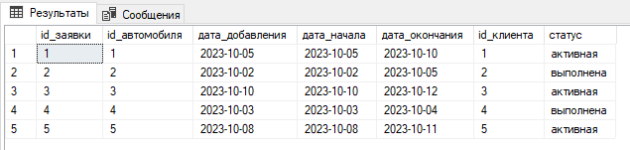

Рисунок 5 – Таблица заявки

Таблица 1 – Заявки

|  |  |  |
| --- | --- | --- |
| Поле | Тип данных | Описание |
| PK:Номер заявки | INT | Уникальный идентификатор заявки |
| Дата добавления | DATETIME | Дата и время добавления заявки |
| Вид авто | VARCHAR(50) | Тип автомобиля (например, легковой, SUV) |
| Модель авто | VARCHAR(50) | Модель автомобиля |
| Дата начала аренды | DATETIME | Дата начала аренды |
| Дата окончания аренды | DATETIME | Дата окончания аренды |
| ФИО клиента | VARCHAR(100) | ФИО клиента |
| Номер телефона | VARCHAR(15) | Контактный номер телефона клиента |
| Статус заявки | ENUM | Статус заявки (новая, в процессе, завершена) |

Создание таблицы автомобили и заполнение полей (Рисунок 6) (Таблица 2).

-- Таблица автомобилей

CREATE TABLE Автомобили (

id_автомобиля INT PRIMARY KEY,

вид_авто VARCHAR(50),

модель VARCHAR(50),

год_выпуска INT,

цвет VARCHAR(30),

пробег INT,

статус VARCHAR(20) CHECK (статус IN ('свободен', 'в аренде', 'на ремонте'))

);

INSERT INTO Автомобили (id_автомобиля, вид_авто, модель, год_выпуска, цвет, пробег, статус) VALUES

(1, 'Кроссовер', 'Tesla Model Y', 2023, 'белый', 5000, 'свободен'),

(2, 'Седан', 'BMW 3 Series', 2023, 'черный', 3000, 'в аренде'),

(3, 'Внедорожник', 'Porsche Macan', 2023, 'серебристый', 2000, 'свободен'),

(4, 'Хэтчбек', 'Volkswagen Golf', 2023, 'красный', 1500, 'на ремонте'),

(5, 'Электромобиль', 'Audi e-tron GT', 2023, 'синий', 1000, 'свободен');

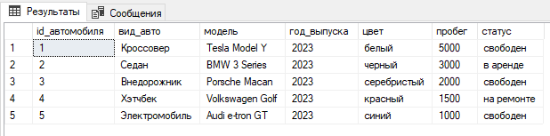

Рисунок 6 – Таблица автомобили

Таблица 2 – Автомобили

|  |  |  |
| --- | --- | --- |
| Поле | Тип данных | Описание |
| PK:ID автомобиля | INT | Уникальный идентификатор автомобиля |
| Вид авто | VARCHAR(50) | Тип автомобиля |
| Модель авто | VARCHAR(50) | Модель автомобиля |
| Год выпуска | INT | Год выпуска автомобиля |
| Цвет | VARCHAR(30) | Цвет автомобиля |
| Пробег | INT | Пробег автомобиля в км |
| Статус автомобиля | ENUM | Статус автомобиля (свободен, в аренде, на ремонте) |

Создание таблицы клиенты и заполнение полей (Рисунок 7) (Таблица 3).

-- Таблица клиентов

CREATE TABLE Клиенты (

id_клиента INT PRIMARY KEY,

ФИО VARCHAR(100),

номер_телефона VARCHAR(15),

email VARCHAR(100)

);

INSERT INTO Клиенты (id_клиента, ФИО, номер_телефона, email) VALUES

(1, 'Иванов Иван Иванович', '+79991234567', 'ivanov@example.com'),

(2, 'Петров Петр Петрович', '+79991234568', 'petrov@example.com'),

(3, 'Сидоров Сидор Сидорович', '+79991234569', 'sidorov@example.com'),

(4, 'Кузнецова Анна Геннадиевна', '+79991234570', 'kuznetsova@example.com'),

(5, 'Смирнов Сергей Владимирович', '+79991234571', 'smirnov@example.com');

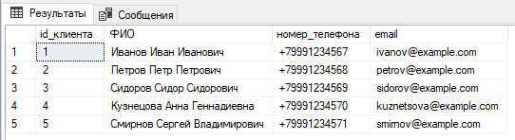

Рисунок 7 – Таблица клиенты

Таблица 3 – Клиенты

|  |  |  |
| --- | --- | --- |
| Поле | Тип данных | Описание |
| PK:ID клиента | INT | Уникальный идентификатор клиента |
| ФИО | VARCHAR(100) | ФИО клиента |
| Номер телефона | VARCHAR(15) | Номер телефона клиента |
| Email | VARCHAR(100) | Email клиента |

Создание таблицы сотрудники и заполнение полей (Рисунок 8) (Таблица 4).

-- Таблица сотрудников

CREATE TABLE Сотрудники (

id_сотрудника INT PRIMARY KEY,

id_автомобиля INT,

ФИО VARCHAR(100),

должность VARCHAR(50),

номер_телефона VARCHAR(15),

email VARCHAR(100),

FOREIGN KEY (id_автомобиля) REFERENCES Автомобили(id_автомобиля)

);

INSERT INTO Сотрудники (id_сотрудника, id_автомобиля, ФИО, должность, номер_телефона, email) VALUES

(1, 1, 'Николаев Никола Николаевич', 'Менеджер', '+79991234572', 'nikolaev@example.com'),

(2, 2, 'Лебедева Лера Викторовна', 'Специалист по аренде', '+79991234573', 'lebedeva@example.com'),

(3, NULL, 'Сергеев Сергей Игоревич', 'Техник', '+79991234574', 'sergeev@example.com'), -- В зависимости от ваших нужд

(4, NULL, 'Морозова Вера Андреевна', 'Администратор', '+79991234575', 'morozova@example.com'),

(5, NULL, 'Фролов Филипп Сергеевич', 'Директор', '+79991234576', 'frolov@example.com');

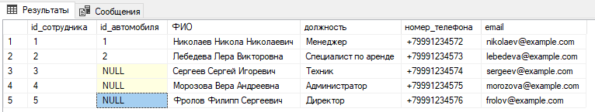

Рисунок 8 – Таблица сотрудники

Таблица 4 – Сотрудники

|  |  |  |
| --- | --- | --- |
| Поле | Тип данных | Описание |
| PK:ID сотрудника | INT | Уникальный идентификатор сотрудника |
| ФИО | VARCHAR(100) | ФИО сотрудника |
| Должность | VARCHAR(50) | Должность сотрудника |
| Номер телефона | VARCHAR(15) | Номер телефона сотрудника |
| Email | VARCHAR(100) | Email сотрудника |

Создание таблицы отчеты и заполнение полей (Рисунок 9) (Таблица 5).

-- Таблица отчетов

CREATE TABLE Отчеты (

id_отчета INT PRIMARY KEY,

id_заявки INT,

дата_отчета DATE,

состояние_автомобиля VARCHAR(100),

затраченные_ресурсы VARCHAR(100),

FOREIGN KEY (id_заявки) REFERENCES Заявки(id_заявки)

);

INSERT INTO Отчеты (id_отчета, id_заявки, дата_отчета, состояние_автомобиля, затраченные_ресурсы) VALUES

(1, 1, '2023-10-10', 'Хорошее', '10 литров топлива'),

(2, 2, '2023-10-05', 'Отличное', '20 литров топлива'),

(3, 3, '2023-10-12', 'Нормальное', '5 литров топлива'),

(4, 4, '2023-10-04', 'Хорошее', '15 литров топлива'),

(5, 5, '2023-10-11', 'Отличное', '8 литров топлива');

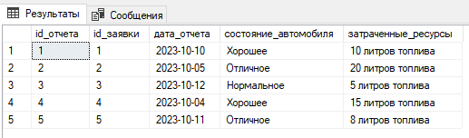

Рисунок 9 – Таблица отчеты

Таблица 5 – Отчеты

|  |  |  |
| --- | --- | --- |
| Поле | Тип данных | Описание |
| PK:ID отчета | INT | Уникальный идентификатор отчета |
| ID заявки | INT | Идентификатор заявки |
| Дата отчета | DATETIME | Дата составления отчета |
| Состояние автомобиля | VARCHAR(100) | Состояние автомобиля |
| Затраченные ресурсы | VARCHAR(255) | Ресурсы, использованные в аренде |

Создание таблицы аренды и заполнение полей (Рисунок 10) (Таблица 6).

-- Таблица аренды

CREATE TABLE Аренды (

id_аренды INT PRIMARY KEY,

id_заявки INT,

id_автомобиля INT,

дата_начала DATE,

дата_окончания DATE,

стоимость_аренды DECIMAL(10, 2),

статус VARCHAR(20) CHECK (статус IN ('активна', 'завершена')),

FOREIGN KEY (id_заявки) REFERENCES Заявки(id_заявки),

FOREIGN KEY (id_автомобиля) REFERENCES Автомобили(id_автомобиля)

);

INSERT INTO Аренды (id_аренды, id_заявки, id_автомобиля, дата_начала, дата_окончания, стоимость_аренды, статус) VALUES

(1, 1, 1, '2023-10-05', '2023-10-10', 500000.00, 'активна'),

(2, 2, 2, '2023-10-02', '2023-10-05', 400000.00, 'завершена'),

(3, 3, 3, '2023-10-10', '2023-10-12', 600000.00, 'активна'),

(4, 4, 4, '2023-10-03', '2023-10-04', 700000.00, 'завершена'),

(5, 5, 5, '2023-10-08', '2023-10-11', 550000.00, 'активна');

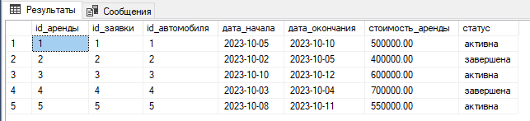

Рисунок 10 – Таблица аренды

Таблица 6 – Аренды

|  |  |  |
| --- | --- | --- |
| Поле | Тип данных | Описание |
| PK:ID аренды | INT | Уникальный идентификатор аренды |
| ID заявки | INT | Идентификатор заявки |
| ID автомобиля | INT | Идентификатор автомобиля |
| Дата начала аренды | DATETIME | Дата начала аренды |
| Дата окончания аренды | DATETIME | Дата окончания аренды |
| Стоимость аренды | DECIMAL(10,2) | Стоимость аренды |
| Статус аренды | ENUM | Статус аренды (активна, завершена) |

Создание таблицы пользователей и заполнение полей (Рисунок 11) (Таблица 7).

-- Таблица пользователей

CREATE TABLE Пользователи (

id_пользователя INT PRIMARY KEY,

ФИО VARCHAR(100),

роль VARCHAR(100),

логин VARCHAR(20) CHECK (логин IN ('user','admin', 'employee')),

пароль VARCHAR(255)

);

-- Вставка данных о клиентах

INSERT INTO Пользователи (id_пользователя, ФИО, роль,логин, пароль) SELECT

id_клиента AS id_пользователя,

ФИО,

'user',

'12345'

FROM Клиенты;

-- Вставка данных о сотрудниках, включая одного админа

INSERT INTO Пользователи (id_пользователя, ФИО, роль, логин, пароль) VALUES

(1, 'Николаев Никола Николаевич', 'admin', '55555'), -- Админ

(2, 'Лебедева Лера Викторовна', 'employee', '44444'),

(3, 'Сергеев Сергей Игоревич', 'employee', '33333'),

(4, 'Морозова Вера Андреевна', 'employee', '22222'),

(5, 'Фролов Филипп Сергеевич', 'employee', '11111');

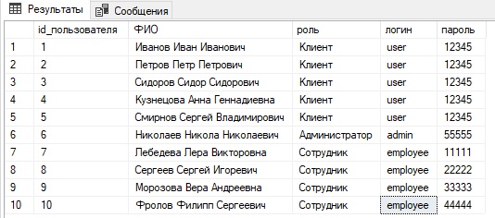

Рисунок 11 – Таблица пользователи

Таблица 7 – Пользователи

|  |  |  |
| --- | --- | --- |
| Поле | Тип данных | Описание |
| PK: id_пользователя | INT | Уникальный идентификатор аренды |
| ФИО | VARCHAR(100) | ФИО сотрудника, клиента и админа |
| Роль | VARCHAR(100) | Роль |
| Логин | VARCHAR(20) | Логин для входа |
| Пароль | VARCHAR(255) | Пароль для входа |

# Задание 3. Макеты

Разработка макетов в чб стиле (Рисунок 12-16).

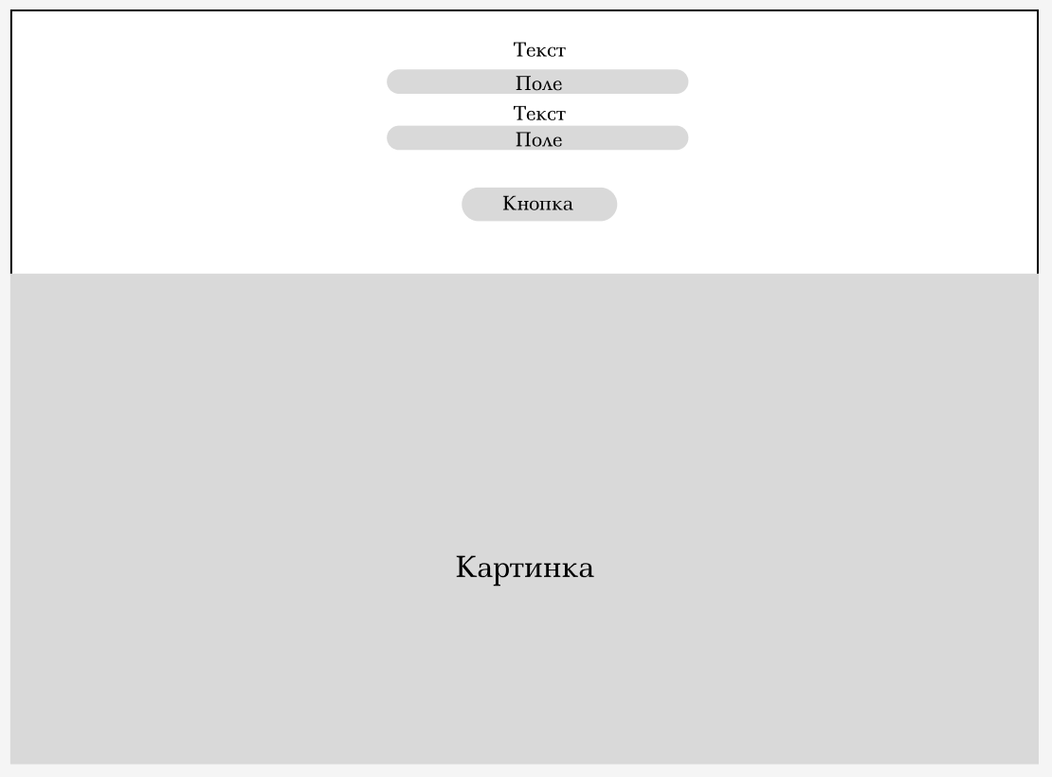

Рисунок 12 – Макет в чб окна авторизации

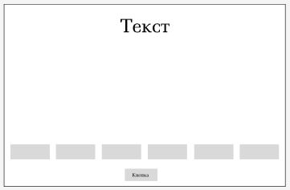

Рисунок 13 – Макет в чб окна главной страницы

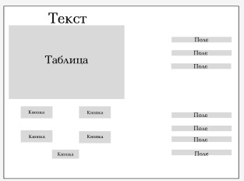

Рисунок 14 – Макет в чб окна с таблицей

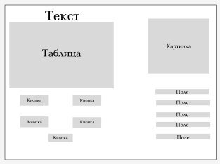

Рисунок 15 – Макет в чб окна с таблицей

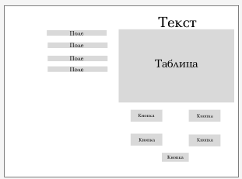

Рисунок 16 – Макет в чб окна с таблицей

Разработка макетов в цветном виде (Рисунок 17-21).

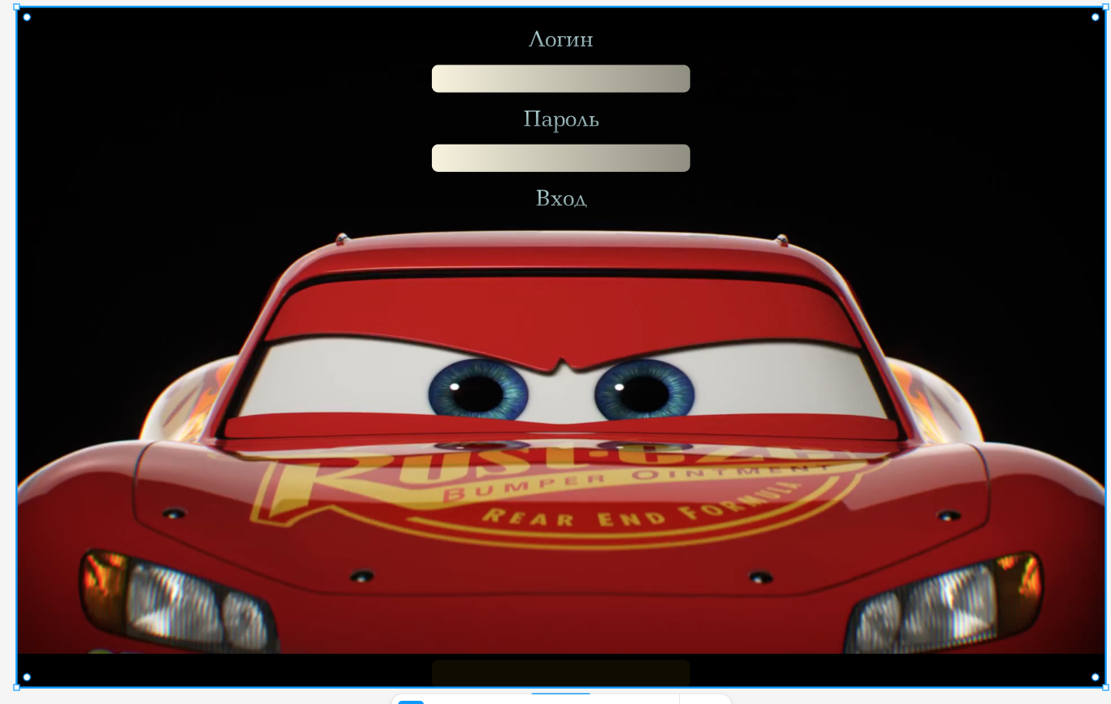

Рисунок 17 – Макет окна авторизации

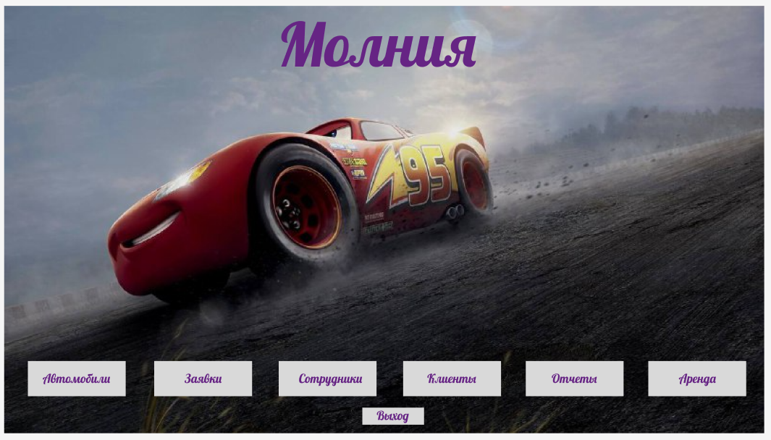

Рисунок 18 – Макет окна главной страницы

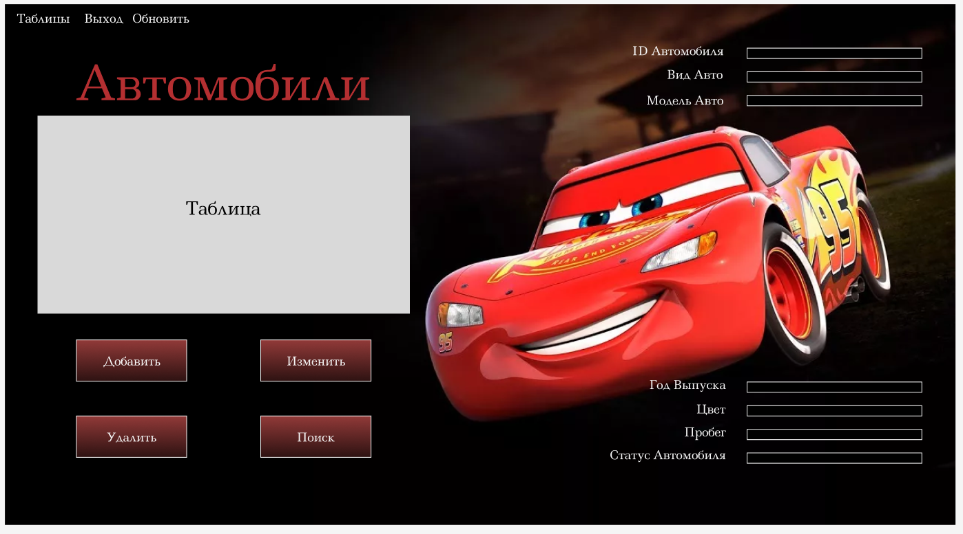

Рисунок 19 – Макет окна с таблицами

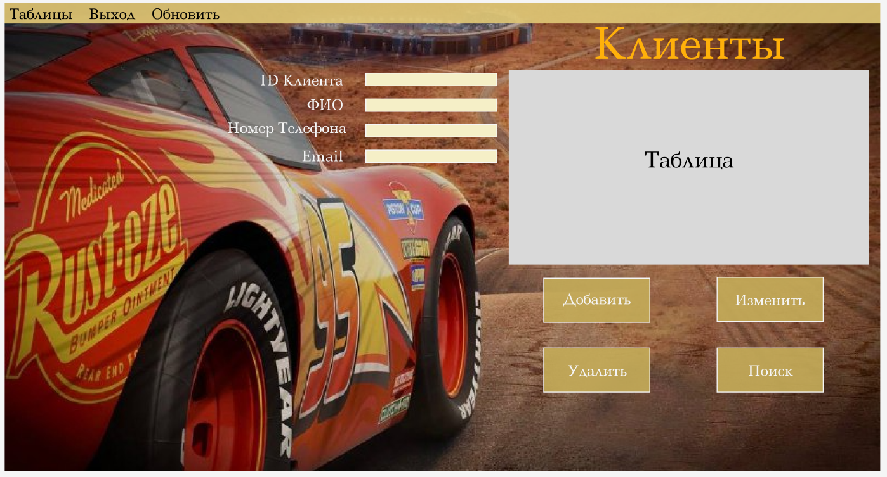

Рисунок 20 – Макет окна с таблицами

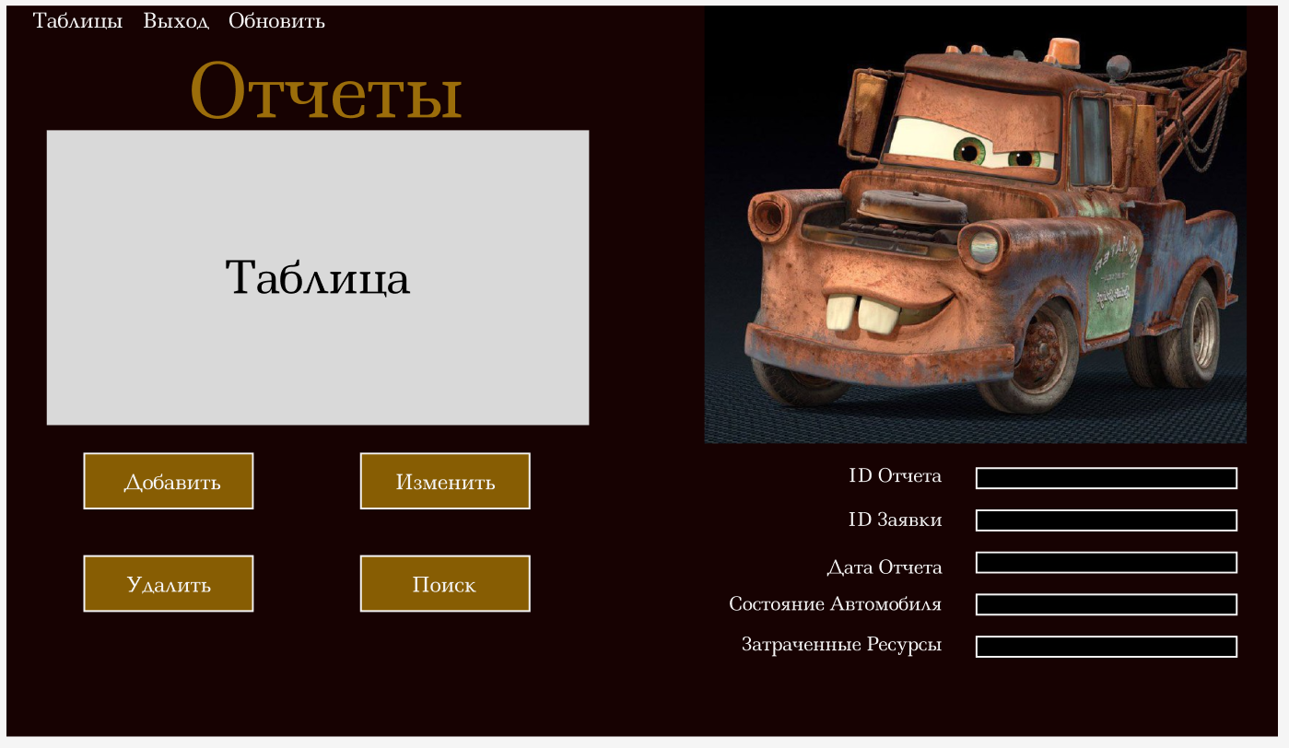

Рисунок 21 – Макет окна с таблицами

Разработка карты навигаций (Рисунок 22).



Рисунок 22 – Карта навигаций

Задание 4. Разработка программы

Заходим под администратором (Рисунок 23-24).

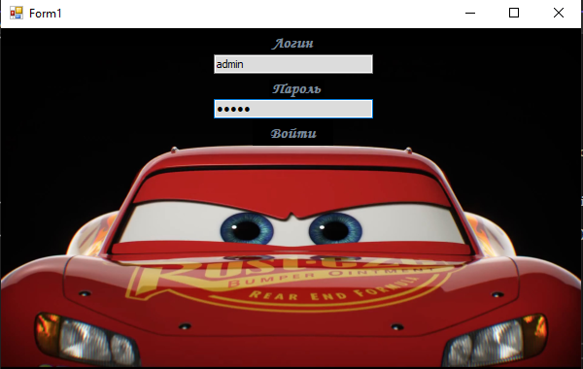

Рисунок 23 – Окно авторизации у администратора

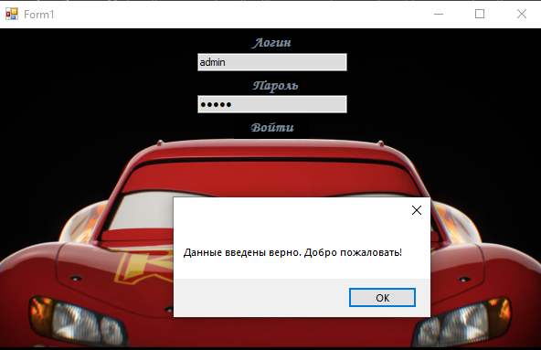

Рисунок 24 – Вход в приложение

Главная страница (Рисунок 25).

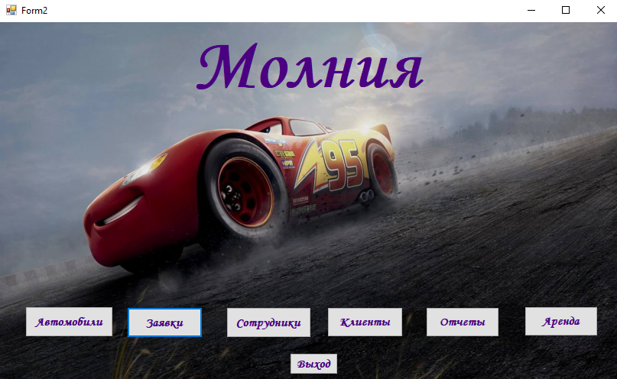

Рисунок 25 – Окно главной страницы у администратора

Страница с таблицей «Автомобили» (Рисунок 26).

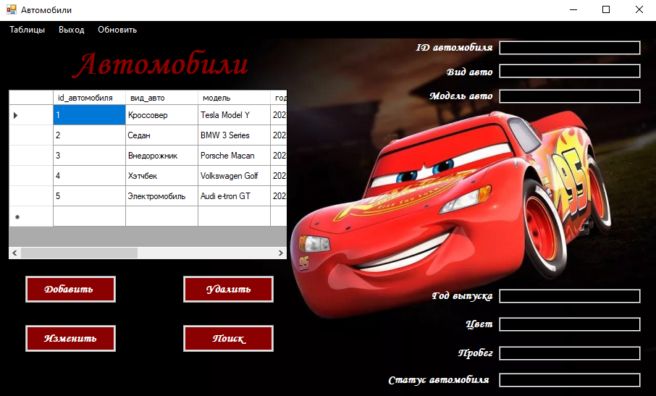

Рисунок 26 – Окно с таблицей автомобилей у администратора

Добавление нового автомобиля (Рисунок 27).

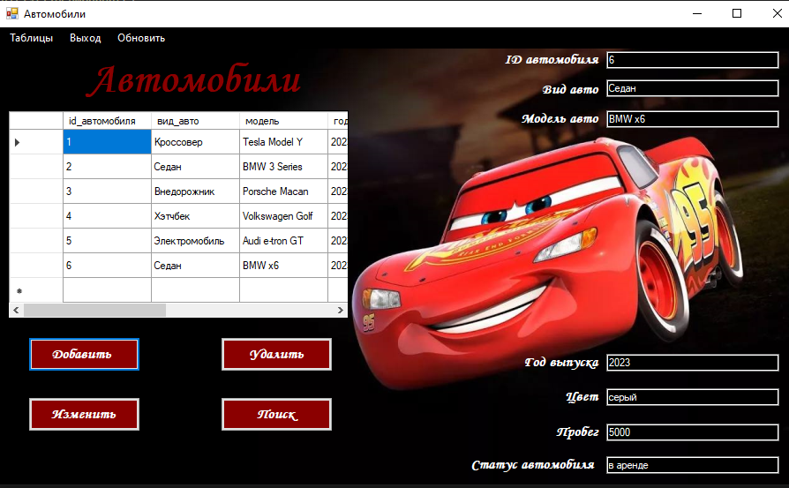

Рисунок 27 – Проверка кнопки добавить

Изменение строки (Рисунок 28).

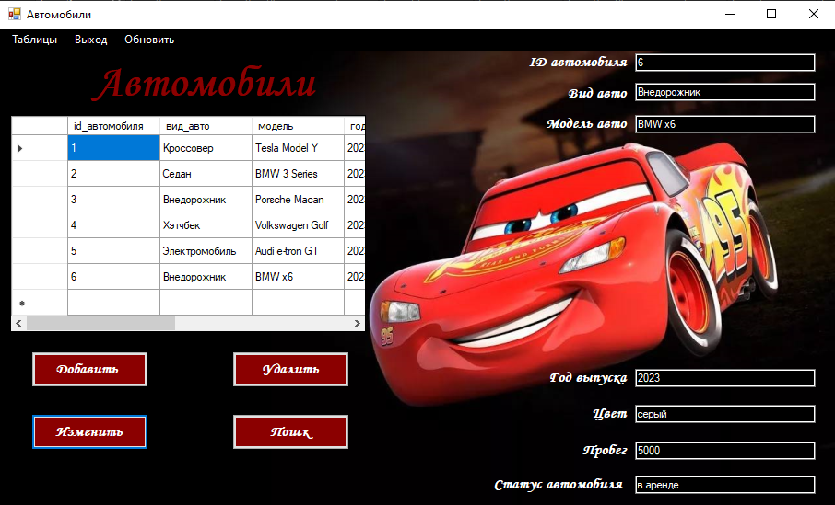

Рисунок 28 – Проверка кнопки изменить

Удаление строки (Рисунок 29).

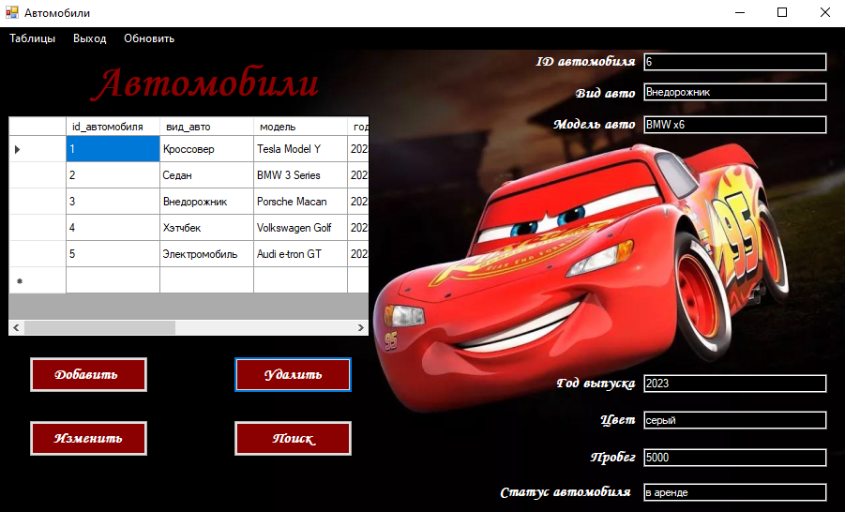

Рисунок 29 – Проверка кнопки удалить

Поиск автомобиля по элементам (Рисунок 30).

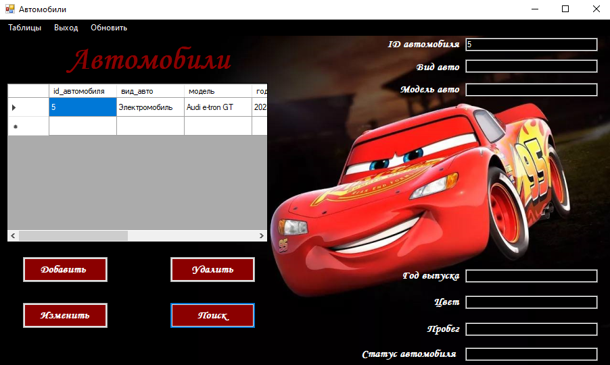

Рисунок 30 – Проверка кнопки поиск

Страница с таблицей «Заявки» (Рисунок 31).

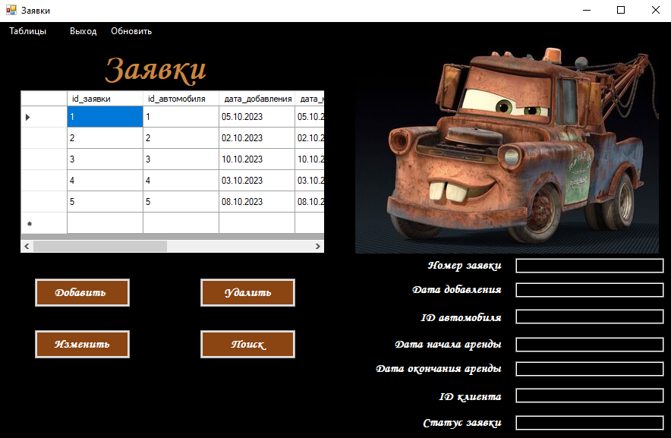

Рисунок 31 – Окно с таблицей заявки у администратора

Страница с таблицей «Сотрудники» (Рисунок 32).

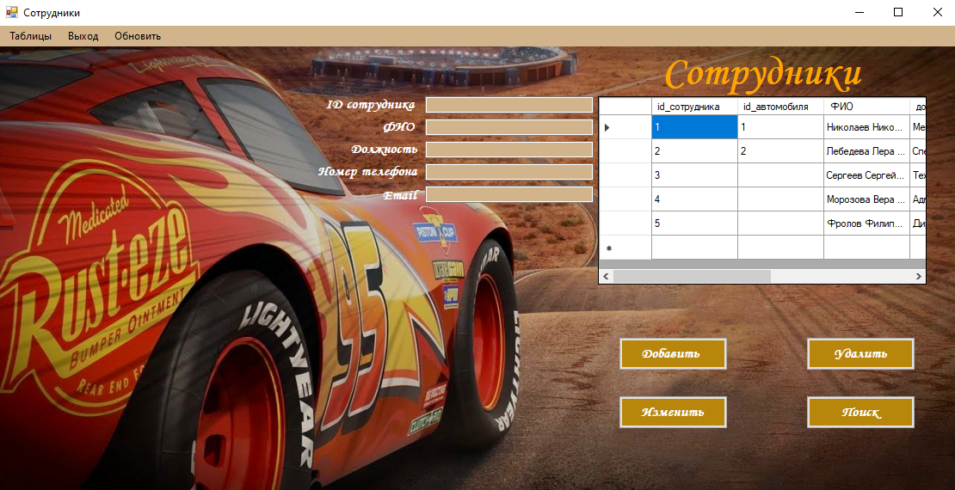

Рисунок 32 – Окно с таблицей сотрудники у администратора

Страница с таблицей «Клиенты» (Рисунок 33).

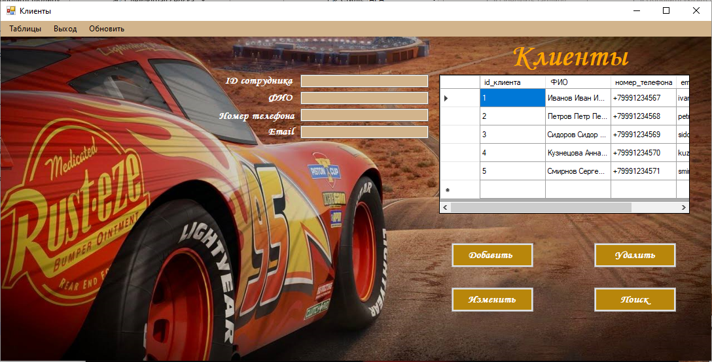

Рисунок 33 – Окно с таблицей клиенты у администратора

Страница с таблицей «Отчеты» (Рисунок 34).

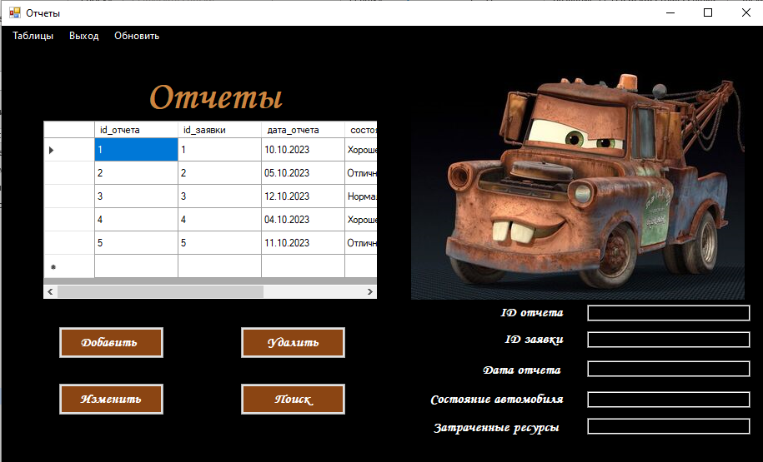

Рисунок 34 – Окно с таблицей отчеты у администратора

Страница с таблицей «Аренда» (Рисунок 35).

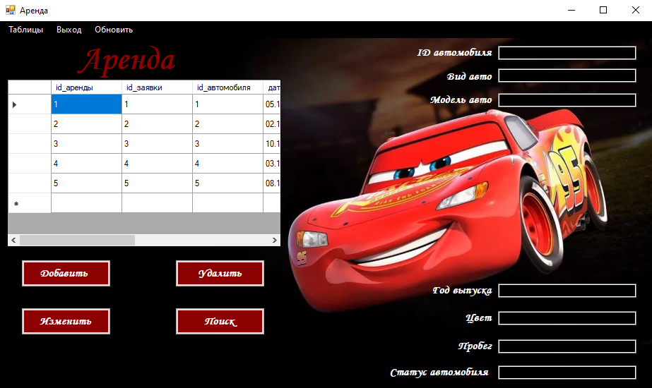

Рисунок 35 – Окно с таблицей аренды у администратора

Выходим из приложения (Рисунок 36).

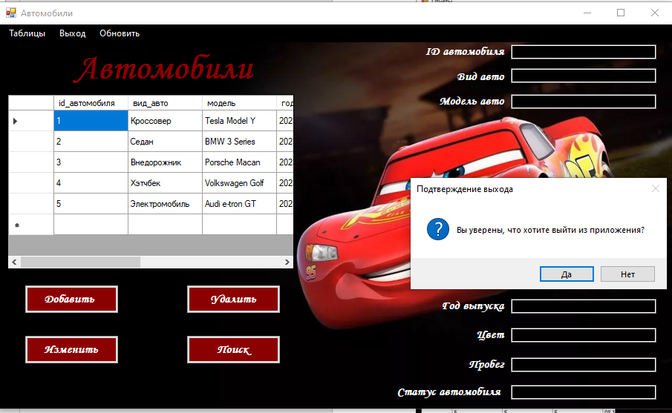

Рисунок 36 – Выход из приложения

Заходим под клиентом (Рисунок 37 - 38).

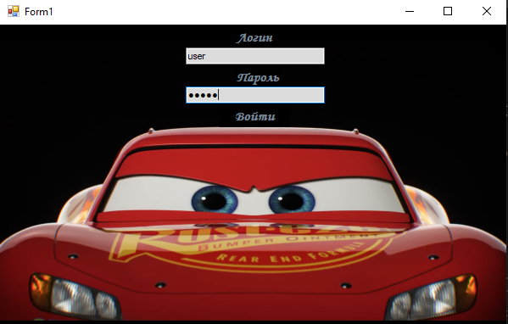

Рисунок 37 – Окно авторизации у клиента

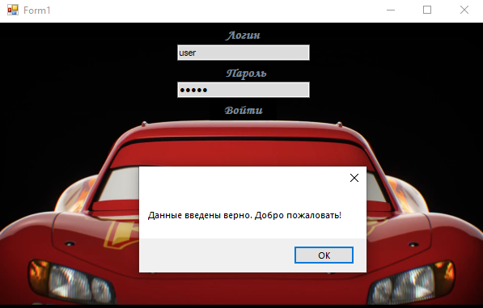

Рисунок 38 – Окно входа в приложение

Главная страница (Рисунок 39).

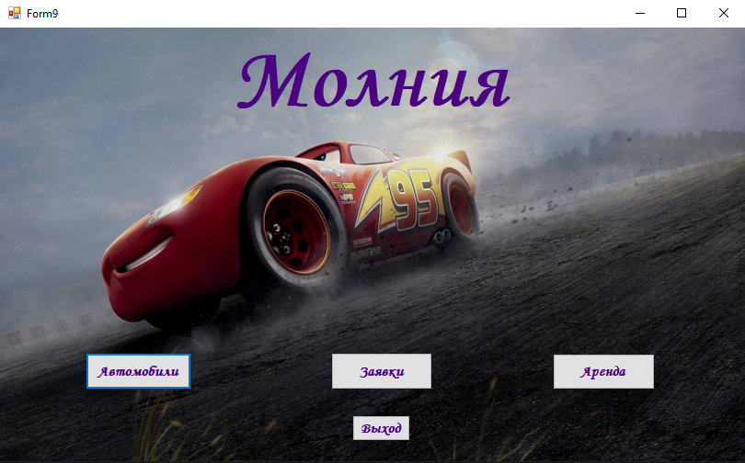

Рисунок 39 – Окно главной страницы у клиента

Страница с таблицей «Автомобили» (Рисунок 40).

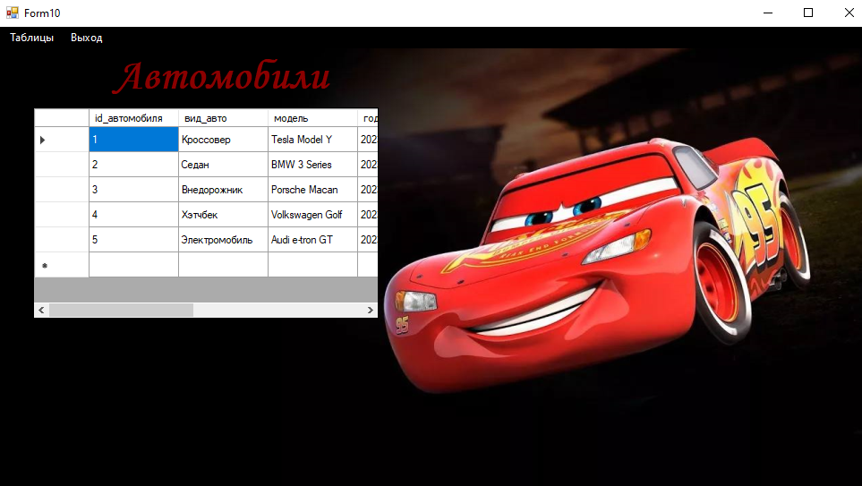

Рисунок 40 – Окно с таблицей автомобили у клиента

Страница с таблицей «Заявки» (Рисунок 41).

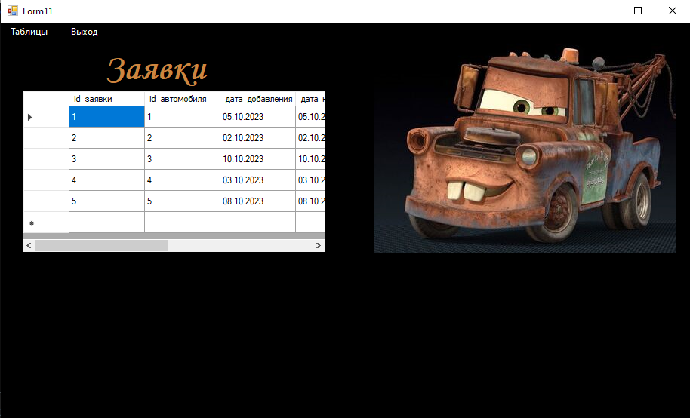

Рисунок 41 – Окно с таблицей заявки у клиента

Страница с таблицей «Аренды» (Рисунок 42).

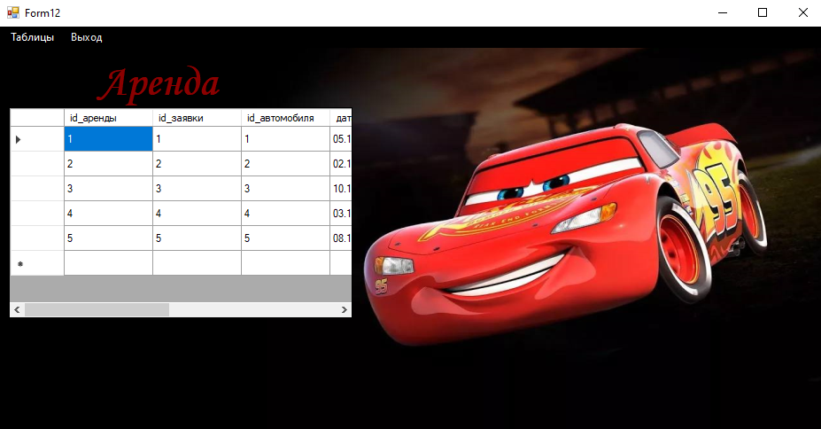

Рисунок 42 – Окно с таблицей аренды у клиента

Выходим из приложения (Рисунок 43).

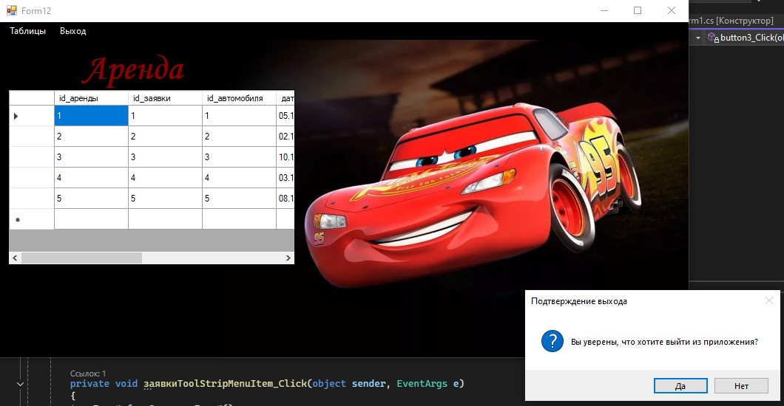

Рисунок 43 – Выход из приложения

Задание 5. Тестирование

Аннотация теста (Таблица 8).

Таблица 8 - Аннотация теста

|  |  |
| --- | --- |
| **Название проекта** | «Молния» |
| **Рабочая версия** | 1.0 |
| **Имя тестирующего** | Наталья |
| **Дата(ы) теста** | 17.10.2024 |

Сделала тест – кейсы (Таблица 9 – 13).

Таблица 9 – Проверка входа администратора с корректными данными

|  |  |
| --- | --- |
| **Тестовый пример #** | 1 |
| **Приоритет тестирования** | Высокий |
| **Заголовок/название теста** | Успешная аутентификация администратора |
| **Краткое изложение теста** | Проверить вход администратора с корректными данными |
| **Этапы теста** | 1. Установить текст в полях логина и пароля.  2. Нажать кнопку "Вход". 3. Проверить, открывается ли соответствующая форма. |
| **Тестовые данные** | Логин: admin  Пароль: 55555 |
| **Ожидаемый результат** | Открывается форма администратора (Form2). |
| **Фактический результат** | Открывается форма администратора (Form2). |
| **Статус** | Зачет |
| **Предварительное условие** | Приложение запущено. |
| **Постусловие** | Открытая форма администратора |
| **Примечания/комментарии** | - |

Таблица 10 – Проверка входа клиента с корректными данными

|  |  |
| --- | --- |
| **Тестовый пример #** | 2 |
| **Приоритет тестирования** | Высокий |
| **Заголовок/название теста** | Успешная аутентификация клиента |
| **Краткое изложение теста** | Проверить вход клиента с корректными данными |
| **Этапы теста** | Установить текст в полях логина и пароля.  2. Нажать кнопку "Вход". 3. Проверить, открывается ли соответствующая форма. |
| **Тестовые данные** | Логин: user Пароль: 12345 |
| **Ожидаемый результат** | Открывается форма клиента (Form9). |
| **Фактический результат** | Открывается форма клиента (Form9). |
| **Статус** | Зачет |
| **Предварительное условие** | Приложение запущено. |
| **Постусловие** | Открытая форма клиента |
| **Примечания/комментарии** | - |

Таблица 11 - Проверка входа сотрудника с корректными данными

|  |  |
| --- | --- |
| **Тестовый пример #** | 3 |
| **Приоритет тестирования** | Высокий |
| **Заголовок/название теста** | Успешная аутентификация сотрудника |
| **Краткое изложение теста** | Проверить вход сотрудника с корректными данными |
| **Этапы теста** | Установить текст в полях логина и пароля.  2. Нажать кнопку "Вход".  3. Проверить, открывается ли соответствующая форма. |
| **Тестовые данные** | Логин: employee  Пароль: 44444 |
| **Ожидаемый результат** | Открывается форма сотрудника (Form3). |
| **Фактический результат** | Открывается форма сотрудника (Form3). |
| **Статус** | Зачет |
| **Предварительное условие** | Приложение запущено. |
| **Постусловие** | Открытая форма сотрудника |
| **Примечания/комментарии** | - |

Таблица 12 - Проверка поведение приложения при вводе некорректного пароля

|  |  |
| --- | --- |
| **Тестовый пример #** | 4 |
| **Приоритет тестирования** | Высокий |
| **Заголовок/название теста** | Неверный пароль при корректном логине |
| **Краткое изложение теста** | Проверить поведение приложения при вводе некорректного пароля |
| **Этапы теста** | 1. Установить правильный логин.  2. Установить неверный пароль. 3. Нажать кнопку "Вход".  4. Проверить, отображается ли сообщение об ошибке. |
| **Тестовые данные** | Логин: admin Пароль: 55555 |
| **Ожидаемый результат** | Отображается сообщение "Неверные данные". |
| **Фактический результат** | Отображается сообщение "Неверные данные". |
| **Статус** | Зачет |
| **Предварительное условие** | Приложение запущено. |
| **Постусловие** | Сообщение об ошибке отображается |
| **Примечания/комментарии** | - |

Таблица 13 - Проверка, что вход не выполняется при пустом логине

|  |  |
| --- | --- |
| **Тестовый пример #** | 5 |
| **Приоритет тестирования** | Высокий |
| **Заголовок/название теста** | Пустой логин |
| **Краткое изложение теста** | Проверить, что вход не выполняется при пустом логине |
| **Этапы теста** | Оставить логин пустым.  2. Ввести пароль. 3. Нажать кнопку "Вход". 4. Проверить, что вход не выполнен. |
| **Тестовые данные** | Логин:  Пароль: 12345 |
| **Ожидаемый результат** | Вход не выполнен, отображается сообщение об ошибке. |
| **Фактический результат** | Вход не выполнен, отображается сообщение об ошибке. |
| **Статус** | Зачет |
| **Предварительное условие** | Приложение запущено. |
| **Постусловие** | Сообщение об ошибке отображается |
| **Примечания/комментарии** | - |

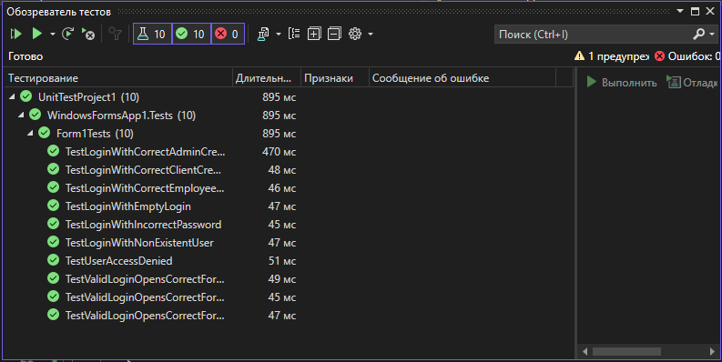

Рисунок 44 – Обозреватель текстов

ЗАКЛЮЧЕНИЕ

В процессе выполнения данной работы были внедрены механизмы защиты информации и управление ими, а также разработан удобный графический интерфейс для взаимодействия с базой данных. Эти аспекты являются ключевыми для эффективного функционирования систем управления базами данных (СУБД). СУБД остаются важными инструментами для различных организаций, включая аптеки, где они могут значительно упростить и улучшить процессы управления данными.

Современные СУБД, поддерживающие облачные решения и обеспечивающие масштабируемость, предлагают дополнительные возможности для адаптации к растущим объемам данных и интеграции с другими технологиями. Это делает их незаменимыми для обеспечения целостности и безопасности данных, а также для создания эффективных и надежных систем управления информацией.

В результате разработанная база данных стала важным инструментом для сотрудников, позволяя им выполнять свои обязанности более эффективно. Системы управления базами данных продолжают оставаться актуальными для обработки информации.

СПИСОК ИСПОЛЬЗУЕМЫХ ИСТОЧНИКОВ

1. Алан Болье / Красиков И. В. Изучаем SQL. Генерация, выборка и обработка данных. Диалектика, 2021. – 400с.
2. Уолтер Шилдс / Матвеев Евгений Павлович, Черников Сергей Викторович. SQL: быстрое погружение – СПб: Питер, 2022. – 224с.
3. Энтони Молинаро, Роберт де Грааф. SQL. Сборник рецептов – СПб: БХВ, 2022 – 592с.
4. Аллен Тейлор. SQL для чайников, 9-е издание. Вильям, 2020 – 544с.
5. Бен Форта. Освой самостоятельно SQL за 10 минут. Диалектика, 2021. – 352с.
6. Боб Уорд / Желнова Н. Б.. ИнновацииSQL SERVER 2019 – Москва: ДМК-Пресс, 2021. – 408c.
7. Мартишин Сергей Анатольевич, Симонов Владимир Львович, Храпченко Марина Валерьевна. Базы данных. Проектирование и разработка информационных систем с использованием СУБД MySQL и языка. – Москва: ИНФРА-М, 2022. – 352c.
8. Дэлер Эльмар, Дирк Харди, Троссман Хуберт. Базы данных. Учебник. Казахстан: Фолиант, 2021. – 240c.
9. Грофф Джеймс Р., Вайнберг Пол Н., Оппель Эндрю Дж./ Красиков И. В. SQL. Полное руководство. Диалектика, 2020. – 960с.

Сьоре Эдвард/ Киселев А. Н./ Рогов Е. В. Проектирование и реализация систем управления базами данных. Москва: ДМК-Пресс, 2021. – 466c.

# Приложение А

Скрипт Form1 «Авторизация»:

using System;

using System.Collections.Generic;

using System.ComponentModel;

using System.Data;

using System.Drawing;

using System.Linq;

using System.Text;

using System.Threading.Tasks;

using System.Windows.Forms;

using System.Data.SqlClient;

using static System.Windows.Forms.VisualStyles.VisualStyleElement.StartPanel;

namespace WindowsFormsApp1

{

public partial class Form1 : Form

{

string connectionString = @"Data Source=ADCLG1;Initial catalog=Наталья8;Integrated Security=True";

public Form1()

{

InitializeComponent();

this.FormBorderStyle = FormBorderStyle.FixedSingle;

this.AutoScaleMode = AutoScaleMode.Font;

this.AutoSize = true;

}

private void textBox2_TextChanged(object sender, EventArgs e)

{

textBox2.UseSystemPasswordChar = true;

}

private void button1_Click(object sender, EventArgs e)

{

string login = textBox1.Text.Trim();

string password = textBox2.Text.Trim(); // Предположим, пароль вводится в textBox3

if (!string.IsNullOrEmpty(login))

{

string query = "SELECT id_пользователя,ФИО, роль FROM Пользователи WHERE логин = @Login AND пароль = @Password";

using (SqlConnection connection = new SqlConnection(connectionString))

{

connection.Open();

SqlCommand command = new SqlCommand(query, connection);

command.Parameters.AddWithValue("@Login", login);

command.Parameters.AddWithValue("@Password", password); // Добавляем параметр для пароля

SqlDataReader reader = command.ExecuteReader();

if (reader.Read())

{

string userName = reader["ФИО"].ToString();

string userRole = reader["роль"].ToString();

if (userRole == "Администратор")

{

MessageBox.Show("Данные введены верно. Добро пожаловать!");

Form2 form = new Form2();

form.Show();

this.Hide();

}

else if (userRole == "Клиент")

{

MessageBox.Show("Данные введены верно. Добро пожаловать!");

Form9 form = new Form9();

form.Show();

this.Hide();

}

else if (userRole == "Сотрудник")

{

MessageBox.Show("Данные введены верно. Добро пожаловать!");

Form3 form = new Form3();

form.Show();

this.Hide();

}

else

{

MessageBox.Show("У вас нет доступа к системе.");

}

}

else

{

// Проверка на неверный пароль при верном логине

MessageBox.Show("Вы ввели неверные данные");

}

connection.Close();

}

}

}

}

}

Скрипт Form2 «Меню»:

using System;

using System.Collections.Generic;

using System.ComponentModel;

using System.Data;

using System.Drawing;

using System.Linq;

using System.Text;

using System.Threading.Tasks;

using System.Windows.Forms;

namespace WindowsFormsApp1

{

public partial class Form2 : Form

{

public Form2()

{

InitializeComponent();

}

private void button2_Click(object sender, EventArgs e)

{

Form3 form2 = new Form3();

form2.Show();

this.Hide();

}

private void button4_Click(object sender, EventArgs e)

{

Form6 form2 = new Form6();

form2.Show();

this.Hide();

}

private void button6_Click(object sender, EventArgs e)

{

DialogResult dialogResult = MessageBox.Show("Вы уверены, что хотите выйти из приложения?", "Подтверждение выхода", MessageBoxButtons.YesNo, MessageBoxIcon.Question);

if (dialogResult == DialogResult.Yes)

{

Application.Exit();

}

}

private void button1_Click(object sender, EventArgs e)

{

Form4 form2 = new Form4();

form2.Show();

this.Hide();

}

private void button3_Click(object sender, EventArgs e)

{

Form5 form2 = new Form5();

form2.Show();

this.Hide();

}

private void button5_Click(object sender, EventArgs e)

{

Form7 form2 = new Form7();

form2.Show();

this.Hide();

}

}

}

Скрипт Form3 «Автомобили»:

using System;

using System.Collections.Generic;

using System.ComponentModel;

using System.Data;

using System.Drawing;

using System.Linq;

using System.Text;

using System.Threading.Tasks;

using System.Windows.Forms;

using System.Data.SqlClient;

using static System.Windows.Forms.VisualStyles.VisualStyleElement;

namespace WindowsFormsApp1

{

public partial class Form3 : Form

{

string connectionString = @"Data Source=ADCLG1;Initial catalog=Наталья8;Integrated Security=True";

public Form3()

{

InitializeComponent();

LoadData();

}

private void LoadData()

{

string query = "SELECT * FROM Автомобили";

using (SqlConnection connection = new SqlConnection(connectionString))

{

SqlDataAdapter adapter = new SqlDataAdapter(query, connection);

DataTable table = new DataTable();

adapter.Fill(table);

dataGridView1.DataSource = table;

}

}

private void обновитьToolStripMenuItem_Click(object sender, EventArgs e)

{

LoadData();

}

private void главноеМенюToolStripMenuItem_Click(object sender, EventArgs e)

{

Form2 form3 = new Form2();

form3.Show();

}

private void выходToolStripMenuItem1_Click(object sender, EventArgs e)

{

DialogResult dialogResult = MessageBox.Show("Вы уверены, что хотите выйти из приложения?", "Подтверждение выхода", MessageBoxButtons.YesNo, MessageBoxIcon.Question);

if (dialogResult == DialogResult.Yes)

{

Application.Exit();

}

}

private void button5_Click_1(object sender, EventArgs e) //Кнопка добавить

{

{

string query = "INSERT INTO Автомобили (id_автомобиля, вид_авто, модель, год_выпуска, цвет, пробег, статус) VALUES (@id_автомобиля, @вид_авто, @модель, @год_выпуска, @цвет, @пробег, @статус)";

using (SqlConnection connection = new SqlConnection(connectionString))

{

using (SqlCommand command = new SqlCommand(query, connection))

{

command.Parameters.AddWithValue("@id_автомобиля", int.Parse(textBox7.Text));

command.Parameters.AddWithValue("@вид_авто", textBox1.Text);

command.Parameters.AddWithValue("@модель", textBox2.Text);

command.Parameters.AddWithValue("@год_выпуска", textBox5.Text);

command.Parameters.AddWithValue("@цвет", textBox3.Text);

command.Parameters.AddWithValue("@пробег", textBox4.Text);

command.Parameters.AddWithValue("@статус", textBox6.Text);

connection.Open();

command.ExecuteNonQuery();

}

}

LoadData(); // Предполагается, что эта функция загружает данные в вашем приложении

}

}

private void button1_Click_1(object sender, EventArgs e)

{

string query = "UPDATE Автомобили SET вид_авто = @вид_авто, модель = @модель, год_выпуска = @год_выпуска, цвет = @цвет, пробег = @пробег,статус =@статус WHERE id_автомобиля = @id_автомобиля";

using (SqlConnection connection = new SqlConnection(connectionString))

{

using (SqlCommand command = new SqlCommand(query, connection))

{

command.Parameters.AddWithValue("@id_автомобиля", int.Parse(textBox7.Text));

command.Parameters.AddWithValue("@вид_авто", textBox1.Text);

command.Parameters.AddWithValue("@модель", textBox2.Text);

command.Parameters.AddWithValue("@год_выпуска", textBox5.Text);

command.Parameters.AddWithValue("@цвет", textBox3.Text);

command.Parameters.AddWithValue("@пробег", textBox4.Text);

command.Parameters.AddWithValue("@статус", textBox6.Text);

connection.Open();

command.ExecuteNonQuery();

}

}

LoadData(); // Предполагается, что эта функция загружает данные в вашем приложении

}

private void button2_Click_1(object sender, EventArgs e)

{

string query = "DELETE FROM Автомобили WHERE id_автомобиля = @id_автомобиля";

using (SqlConnection connection = new SqlConnection(connectionString))

{

using (SqlCommand command = new SqlCommand(query, connection))

{

command.Parameters.AddWithValue("@id_автомобиля", int.Parse(textBox7.Text));

connection.Open();

command.ExecuteNonQuery();

}

}

LoadData(); // Предпола

}

private void button3_Click(object sender, EventArgs e)

{

string baseQuery = "SELECT * FROM Автомобили WHERE 1=1"; // Базовый запрос

List<string> conditions = new List<string>(); // Условие для фильтра

List<SqlParameter> parameters = new List<SqlParameter>(); // Параметры запроса

// Добавляем условия, если соответствующие поля заполнены

if (!string.IsNullOrWhiteSpace(textBox7.Text))

{

conditions.Add("id_автомобиля = @id_автомобиля");

parameters.Add(new SqlParameter("@id_автомобиля", textBox7.Text));

}

if (!string.IsNullOrWhiteSpace(textBox1.Text))

{

conditions.Add("вид_авто = @вид_авто");

parameters.Add(new SqlParameter("@вид_авто", textBox1.Text));

}

if (!string.IsNullOrWhiteSpace(textBox2.Text))

{

conditions.Add("модель = @модель");

parameters.Add(new SqlParameter("@модель", textBox2.Text));

}

if (!string.IsNullOrWhiteSpace(textBox5.Text))

{

conditions.Add("год_выпуска = @год_выпуска");

parameters.Add(new SqlParameter("@год_выпуска", textBox5.Text));

}

if (!string.IsNullOrWhiteSpace(textBox3.Text))

{

conditions.Add("цвет = @цвет");

parameters.Add(new SqlParameter("@цвет", textBox3.Text));

}

if (!string.IsNullOrWhiteSpace(textBox4.Text))

{

conditions.Add("пробег = @пробег");

parameters.Add(new SqlParameter("@пробег", textBox4.Text));

}

if (!string.IsNullOrWhiteSpace(textBox6.Text))

{

conditions.Add("статус = @статус");

parameters.Add(new SqlParameter("@статус", textBox6.Text));

}

// Собираем полный запрос с условиями

string query = conditions.Count > 0 ? $"{baseQuery} AND {string.Join(" AND ", conditions)}" : baseQuery;

// Выполняем запрос и заполняем DataGridView

using (SqlConnection connection = new SqlConnection(connectionString))

{

using (SqlCommand command = new SqlCommand(query, connection))

{

// Добавляем параметры в команду

command.Parameters.AddRange(parameters.ToArray());

SqlDataAdapter adapter = new SqlDataAdapter(command);

DataTable table = new DataTable();

adapter.Fill(table);

dataGridView1.DataSource = table; // Отображение данных в DataGridView

}

}

}

private void заявкиToolStripMenuItem_Click(object sender, EventArgs e)

{

Form4 form3 = new Form4();

form3.Show();

}

private void сотрудникиToolStripMenuItem_Click(object sender, EventArgs e)

{

Form5 form3 = new Form5();

form3.Show();

}

private void клиентыToolStripMenuItem_Click(object sender, EventArgs e)

{

Form6 form3 = new Form6();

form3.Show();

}

private void отчетыToolStripMenuItem_Click(object sender, EventArgs e)

{

Form7 form3 = new Form7();

form3.Show();

}

private void арендаToolStripMenuItem_Click(object sender, EventArgs e)

{

Form8 form3 = new Form8();

form3.Show();

}

private void textBox7_TextChanged(object sender, EventArgs e)

{

}

}

}

# Приложение В

Код для Юнит – тестов:

using Microsoft.VisualStudio.TestTools.UnitTesting;

using System;

using System.Data.SqlClient;

using System.Reflection;

using System.Windows.Forms;

namespace WindowsFormsApp1.Tests

{

[TestClass]

public class Form1Tests

{

private Form1 _form;

[TestInitialize]

public void Setup()

{

_form = new Form1();

}

private TextBox GetPrivateTextBox(string textBoxName)

{

var textBoxField = typeof(Form1).GetField(textBoxName, BindingFlags.NonPublic | BindingFlags.Instance);

return (TextBox)textBoxField.GetValue(_form);

}

[TestMethod]

public void TestLoginWithCorrectAdminCredentials()

{

var textBox1 = GetPrivateTextBox("textBox1");

var textBox2 = GetPrivateTextBox("textBox2");

textBox1.Text = "admin"; // Пример логина

textBox2.Text = "adminpassword"; // Пример пароля

// Настройка mock соединения и выполнения запроса

// Проверка, чтобы пользователю был показан правильный результат

}

[TestMethod]

public void TestLoginWithCorrectClientCredentials()

{

var textBox1 = GetPrivateTextBox("textBox1");

var textBox2 = GetPrivateTextBox("textBox2");

textBox1.Text = "client";

textBox2.Text = "clientpassword";

// Проверка успешного входа для клиента

}

[TestMethod]

public void TestLoginWithCorrectEmployeeCredentials()

{

var textBox1 = GetPrivateTextBox("textBox1");

var textBox2 = GetPrivateTextBox("textBox2");

textBox1.Text = "employee";

textBox2.Text = "employeepassword";

// Проверка успешного входа для сотрудника

}

[TestMethod]

public void TestLoginWithIncorrectPassword()

{

var textBox1 = GetPrivateTextBox("textBox1");

var textBox2 = GetPrivateTextBox("textBox2");

textBox1.Text = "admin"; // правильный логин

textBox2.Text = "wrongpassword"; // неправильный пароль

// Проверка, чтобы пользователь увидел сообщение о неверных данных

}

[TestMethod]

public void TestLoginWithEmptyLogin()

{

var textBox1 = GetPrivateTextBox("textBox1");

var textBox2 = GetPrivateTextBox("textBox2");

textBox1.Text = ""; // пустой логин

textBox2.Text = "password";

// Проверка, чтобы вход не был выполнен

}

[TestMethod]

public void TestLoginWithNonExistentUser()

{

var textBox1 = GetPrivateTextBox("textBox1");

var textBox2 = GetPrivateTextBox("textBox2");

textBox1.Text = "nonexistent";

textBox2.Text = "password";

// Проверка, чтобы пользователь увидел сообщение о неверных данных

}

[TestMethod]

public void TestUserAccessDenied()

{

var textBox1 = GetPrivateTextBox("textBox1");

var textBox2 = GetPrivateTextBox("textBox2");

textBox1.Text = "user";

textBox2.Text = "userpassword";

// Проверка, чтобы пользователь увидел сообщение об отсутствии доступа

}

[TestMethod]

public void TestValidLoginOpensCorrectFormForAdmin()

{

var textBox1 = GetPrivateTextBox("textBox1");

var textBox2 = GetPrivateTextBox("textBox2");

textBox1.Text = "admin";

textBox2.Text = "adminpassword";

// Проверка, чтобы открылась правильная форма для администратора

}

[TestMethod]

public void TestValidLoginOpensCorrectFormForClient()

{

var textBox1 = GetPrivateTextBox("textBox1");

var textBox2 = GetPrivateTextBox("textBox2");

textBox1.Text = "client";

textBox2.Text = "clientpassword";

// Проверка, чтобы открылась правильная форма для клиента

}

[TestMethod]

public void TestValidLoginOpensCorrectFormForEmployee()

{

var textBox1 = GetPrivateTextBox("textBox1");

var textBox2 = GetPrivateTextBox("textBox2");

textBox1.Text = "employee";

textBox2.Text = "employeepassword";

// Проверка, чтобы открылась правильная форма для сотрудника

}

}

}